Тема. Форми та робота з ними
Мета: навчити створювати прості та ієрархічні форми на основі таблиць і запитів, ознайомити з прийомами роботи з формою в режимі конструктора; розвивати навички роботи з об'єктами типу Форма.
Тип уроку: комбінований.
Обладнання: персональний комп'ютер, інструктивні картки, презентація форми.pps.
ХІД УРОКУ
І. Організаційний момент
Наявність журналу, відмічення присутніх.
II. Перевірка домашнього завдання
- Кілька учнів записують на дошці власні варіанти критеріїв запитів. Решті учням пропонується перевірити правильність записаних умов та зробити виправлення чи доповнення.
- Зачитування та захист звіту про практичну роботу декількох учнів.
III. Актуалізація і корекція опорних знань, умінь і навичок
- Яка відмінність між об'єктами типу Таблиця та Запит?
- Які об'єкти можуть слугувати джерелами для створення запитів?
- Чи змінюються дані в таблиці за їхньої корекції в запиті?
- Які режими роботи з об'єктами вам знайомі?
- Для чого використовують фільтри?
- Наведіть приклади простих умов пошуку даних.
- Наведіть приклади складених умов пошуку даних.
- Як упорядкувати дані в полі?
- Як використати пошук потрібної інформації в таблиці?
- Які є види фільтрів?
- Коли і за яких умов потрібно використовувати різні види фільтрів?
IV. Повідомлення теми, мети і завдань уроку.
V. Мотивація навчальної діяльності.
Як створюються, оформляються такі документи, як посвідчення водія, дипломи, свідоцтва та інші види бланків та карток?
Як вибрати серед великої інформації потрібну та оформити її в певному вигляді?
На ці запитання ми отримаємо відповіді після того, як розглянемо тему про форми та звіти.
VI.Вивчення нового матеріалу (пояснення з демонстрацією презентації)

Поняття форми та її зв'язок із таблицями — джерелом даних.

Форми — це спеціальні вікна, які призначені для полегшення перегляду записів у БД або для введення та редагування даних..
Форму створюють на основі таблиці чи запиту, може містити вибіркову інформацію з об'єктів, тому її використовують у роботі кількох користувачів з однією базою даних, і для кожного користувача можуть бути доступні окремі форми з певною інформацією БД.
Методи створення форм:
конструктор, майстер форм, автоформа, діаграма.

Створення нової форми аналогічне до створення будь-якого об'єкта БД.
Працювати з формою можна в режимі конструктора форми та в режимі таблиці.
Режимом конструктора користуються для створення форми за своїм проектом. У цьому випадку користувач сам вирішує, які елементи міститиме форма, в якому місці форми будуть розташовані та який вигляд (розмір, колір) вони матимуть.
З готовими шаблонами форм працюють у решті режимів. Користуючись шаблонами СУБД, можна створити форми в таких режимах:
- за допомогою автоформи;
- використовуючи Мастер форм;

У режимі автоформи у форму переносять усі поля вказаних таблиці або запиту. За розташуванням полів розрізняють такі автоформи:
      - у колонку;
      - у рядок;
      - табличні.
В автоформі всі поля розташовані на окремому рядку, в колонку, а ліворуч від неї в другій колонці вказано значення полів. Бланк форми на екрані містить один запис. Форми теж містять панель навігації, звідки можна переглядати всі записи.
У рядкових автоформах значення записів виводяться рядками, над якими є назви полів. Форма виводить на екран усі поля записів, розміщені в розмірі форми, тому значення кількох або всіх полів можуть бути скороченими.
Таблична автоформа має вигляд таблиці, у якій кожному запису відповідає рядок, а полю — колонка. Імена полів такі самі, як в об'єкті Таблиці. Таблична автоформа містить лінійку прокрутки для перегляду значень полів, що не знаходяться в розмірі форми.
Використання режиму майстра є поетапним створенням форми за визначеними СУБД вказівками.
Мастер теж пропонує вигляд форм, як і автоформа. Але якщо під час вибору автоформи у форму автоматично переміщувалися всі поля початкового об'єкта, то в режимі майстра користувач сам вирішує, які поля будуть у формі. Мастер також дає змогу використати для форми декілька об'єктів, користувач сам вирішує, які поля необхідно перенести у форму.
Робота в зошиті (записуємо)
Картка 1
Алгоритм створення форми з використанням Мастера форм
- Активізувати вкладку Формы в поточній БД.
- Дати команду Создать...
- Вказати спосіб створення форми — Майстер форм — та натиснути ОК.
- Вибрати зі списку таблицю-джерело та вказати потрібні поля, використовуючи значки <, >. << та >>. Натиснути Далее.
- Вибрати зовнішній вигляд форми (в один столбец, ленточный, табличный, выровненный). Натиснути Далее.
- Обрати потрібний стиль представлення форми. Натиснути Далее.
- Вказати ім'я форми та натиснути Готово.

Робота з готовою формою:
введення та редагування даних, зміна структури.

Якщо записи таблиці, на базі якої створюють форму, були впорядковані, дані форми також будуть упорядковані автоматично. У формі зберігається і фільтрація даних таблиці для першого перегляду цих даних. У наступних сеансах роботи фільтрацію даних у формі необхідно поновити.

Поняття підпорядкованої форми.
Підпорядкована форма — це форма, яка знаходиться всередині іншої форми. Первинна форма називається головною формою, а форма всередині форми — підлеглою формою.
Комбінацію «форма/підпорядкована форма» часто називають ієрархічною формою. Найчастіше підпорядковані форми використовують для зв'язку між таблицями «один до багатьох».
Головна форма завжди є простою формою з одним записом у бланку форми, підлегла може мати вигляд, вибраний за бажанням користувача. Головна форма може мати довільну кількість підлеглих форм. Також MS Access дає змогу розробляти у формі сім рівнів підпорядкування: основна форма має підпорядковану та, у свою чергу, утримує підпорядковану й т. д.
У готовій складній формі підпорядкована форма може бути представлена як власне підпорядкована, так і зв'язана. Підпорядкована форма розкрита і знаходиться на «території» головної форми, а зв'язана в головній формі подана у вигляді кнопки. Вона розкривається натисканням лівої кнопки мишки.

- Самостійне виконання учнями завдань під контролем учителя та з його допомогою
Картка 2
Практичне створення форм демонструються на базі даних «Країни світу».
Виконуючи команди вчителя, учні створюють просту форму на основі таблиці «Країни»:
- Активізувати вкладку Формы в БД «Країни світу».
- Дати команду Создать....
- Вказати спосіб створення форми — Мастер форм — та натиснути кнопку ОК.
- Вибрати зі списку таблицю «Країни» та, використавши значок », перемістити всі поля до розділу «Выбранные поля». Натиснути кнопкуДалее.
- Вибрати зовнішній вигляд форми — «ленточный». Натиснути кнопку Далее.
- Обрати стиль представлення форми — «камень». Натиснути кнопку Далее.
- Вказати ім'я форми «Країни» та натиснути кнопку Готово. Результат виконання вказаних дій дає наступну форму: рис. 1. 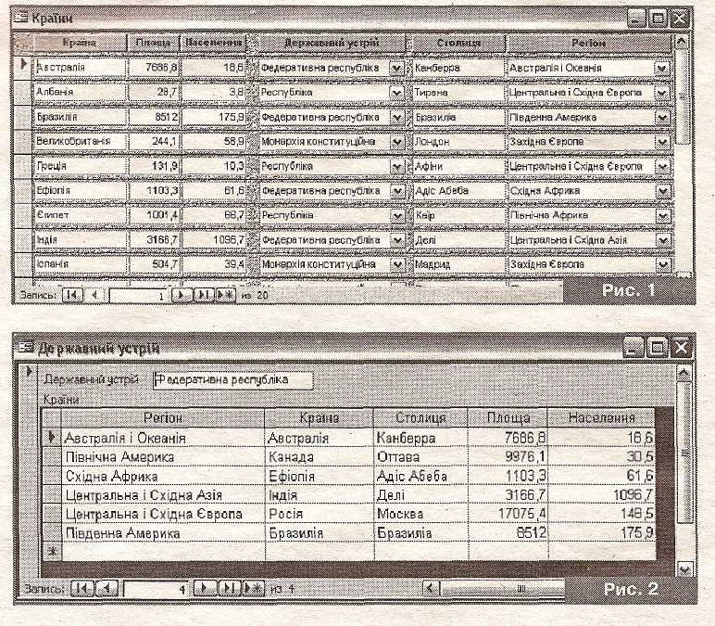
Потім учитель пропонує створити ієрархічну форму на основі таблиць «Державний устрій» та «Країни»:
- Активізувати вкладку Формы в БД «Країни світу».
- Дати команду Создать....
- Вказати спосіб створення форми — Мастер форм — та натиснути кнопку ОК.
- Вибрати зі списку спочатку таблицю «Державний устрій» та її однойменне поле, а потім таблицю «Країни» та, використавши значок >, перемістити до розділу «Выбранные поля» поля «Регіон», «Країна», «Столиця», «Площа», «Населення».
Натиснути кнопку Далее.
- Вказати вид представлення з використанням «Державний устрій» та «подчинённые формы». Натиснути кнопку Далее.
- Вибрати зовнішній вигляд підпорядкованої форми — табличный». Натиснути кнопку Далее.
- Обрати стиль представлення форми — «стандартный». Натиснути кнопку Далее.
- Вказати ім'я форми «Державний устрій», а ім'я підпорядкованої форми «Країни Підпорядкована Державний устрій». Натиснути кнопку Готово. (Рис. 2)

Якщо в ході виконання робіт в учнів виникають питання чи непорозуміння, вчитель здійснює корекцію їхніх знань, умінь та навичок.
Далі учням пропонуються практичні завдання для самостійного виконання.
Картка 3
Завдання
- Створити для таблиці «Країни» ще дві форми: «в один столбец» та «выровненный».
- Створити ієрархічну форму для країн, використавши за головну форму «Регіони».
- Узагальнення та систематизація навчального матеріалу
Запитання
- Які є способи відображення на екрані даних з БД?
- Що таке форма?
- Які переваги мають форми над таблицею?
- Що можна розташувати на формі?
- Які є способи створення форм?
- Як перемістити об’єкт у конструкторі форм?
- Для чого використовують панель елементів керування?
- Засвоєння набутих знань.
Які анкетні дані та в якому вигляді ви хотіли б оформити у своїй візитній картці? Складіть БД.
- Підбиття підсумків уроку
Підбиваючи підсумки сьогоднішнього уроку, звертаю вашу увагу на такі властивості форми, як легкість у створенні та використанні, зручність інтерфейсу, можливість не тільки відображати дані з інших об'єктів, а й миттєво їх змінювати та коректувати.
Повідомлення отриманих оцінок та їх мотивація.
IX. Повідомлення домашнього завдання
Записи в зошиті.
Вивчити Зарецька І. Т., Гуржій А. М., Соколов О. Ю. Інформатика: Підручник для 10—11 кл. загальноосвіт. навч. закладів: У 2-х ч. -X.: Факт, 2005. Ч. 2.: Розділ 2, § 5, п.5.5; п. 5.5:
Гаєвський О. Ю. Інформатика: 7-11 кл.: Навч. посібник. - К.: А. С.К, 2005: §60, с 312-31 4, §61, с, 31—515.

